Voordelen van stoppen met alcohol zijn o.a.

Zorgt voor betere nachtrust
Verbetert je mentale welzijn
Zorgt voor meer energie
Verbetert concentratie en geheugen
Ondersteunt een gezond gewicht
Positief effect op je weerstand
Verbetert het herstel na sport
Laat je huid weer stralen

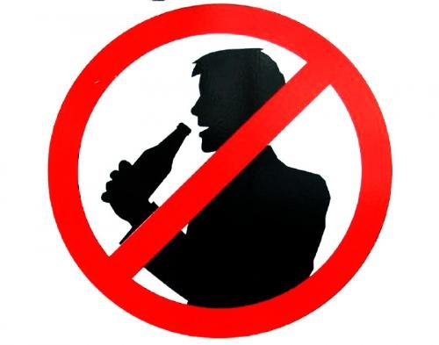

Nadelen van alcohol zijn o.a.:

Hersenschade
Leverproblemen
Verlies van spiermassa
Slecht slapen/slechte kwaliteit van slapen
Grotere kans op overgewicht en daardoor grote kans op problemen met hart- en bloedvaten
Grotere kans op ongelukken door beïnvloeding van het reactievermogen
Invloed op medicatie waardoor je nog suffer wordt (o.a. Slaapmedicatie)

Voor meer info over de effecten van alcohol of over stoppen/minderen met alcohol:
Zie de uitgebreide info in de apotheek en op de balies

